전극 구조와 Nafion의 함침 방법이 전극의 성능에 미치는 영향

심성진, 김재권, 최경환, 이태희
연세대학교 화학공학과

Effects of Structure of Electrode and Impregnation Method of Nafion on the Performance of PEMFC

S. J. Sim, J. G. Kim, K. H. Choi, T. H. Lee
Department of Chemical Engineering, Yonsei University

서론
고분자 전해질형 연료전지(PEMFC)는 저온에서 운전이 가능하고 단위 면적당 높은 전류밀도를 나타내며 환경오염 문제가 적기 때문에 이동 전원용으로 적합하기 때문에 활발한 연구가 진행되고 있다. 그러나 고가의 양이온 교환막과 백금촉매를 쓰기 때문에 발전단가가 비싸다는 단점이 있다.
PEMFC의 전극은 반응이 일어나는 촉매층과 반응기체를 촉매층에 공급해주는 기체 확산층으로 구성되어 있다. 이러한 전극은 충분한 기공과 우수한 전도성을 갖는 다공성 탄소전극이 사용된다. 기체 확산층은 PTFE로 발수처리하여 flooding 현상을 방지하고 촉매층으로 반응기체를 공급하는데, 기공의 구조에 영향을 받으며 우수한 발수성과 전도성이 요구된다. 촉매층에는 백금을 사용하는데 경제성을 갖기 위하여 백금의 담지량을 낮추고 백금의 이용률을 높이는 것이 중요하다. PEMFC의 경우에는 전해질이 고체인 관계로 전해질과 접촉하지 못하는 비활성 촉매가 생기게 되어 효율이 떨어지게 된다. 이러한 비활성 촉매를 사용하기 위하여 Nafion solution을 전극 표면에 발라주어 백금의 이용률을 높인다. 또한 전극의 기체 확산층과 촉매층을 제조하는 방법에는 sputtering, rolling, spraying, filtering, brushing, 그리고 전기도금법 등이 사용되고 있다.
본 연구에서는 rolling법과 spray법을 이용하여 기체 확산층을 제조하고 백금의 이용률을 높이기 위해 첨가하는 Nafion solution을 전극 표면에 brushing하는 방법과 촉매와 함께 spray하는 방법으로 전극을 제조하여 전지 성능을 측정 하였다. 그리고 SEM을 이용해 rolling법과 spray법으로 제조한 기체 확산층의 표면 특성을 분석하고 Cyclic Voltammetry를 통하여 백금의 유효표면적을 측정하였다.
실험
1) 기체 확산층 제조
Carbon black(Vulcan XC-72)과 30 wt.%의 PTFE, 적당량의 isopropyl alcohol(IPA)을 잘 섞어 만든 혼합액을 PTFE로 발수처리한 carbon cloth에 rolling 하거나 spray하여 기체 확산층을 제조하였다.
2) 촉매층 제조
촉매층은 두가지 방법으로 제조하였다. 첫번째는 Pt/C와 IPA를 섞은 용액을 air brush를 이용하여 기체 확산층 위에 분사 시킨 뒤 전극 표면에 5wt.% Nafion solution 12.5 mg/cm²을 붓으로 칠해 주고 항온조에서 건조 시켰다. 두번째는 Pt/C와 Nafion solution을 3:1의 무게비로 섞어 일정량의 IPA와 혼합하여 만든 용액을 전극 표면 위에 분사하여 전극을 완성하였다. 촉매는 상용Pt/C(20 wt.% on Vulcan XC-72, Electrochem, Inc.)를 사용하였으며 각 전극의 백금 담지량은 0.4 mg/cm²으로 고정하였다.
3) 막 전처리
Nafion 115(Du Pont)에 존재하는 유기불순물을 제거하기 위하여 막을 끓는 과산화수소수에 1시간 동안 처리한 뒤 다시 금속불순물을 제거하기 위하여 끓는 황산에 넣고 1시간 동안 처리하였으며, 각 단계 사이에 초순수 용액으로 잔류 불순물을 제거 하였다.
4) 막-전극 어셈블리 제작
위에서 제조한 전극과 막을 120ºC, 130 atm에서 3분간 hot pressing하여 막-전극 어셈블리를 제작하였다.
5) 단위전지 성능 실험
이와 같이 제조한 막-전극 어셈블리를 사용하여 단위전지 성능 실험을 수행하였다. 운전 운전조건은 반응 기체 유량을 200 mL/min로 고정시키고 온도는 수소 가습기 85ºC, cell 70ºC, 산소 가습기 80 ºC로 하였으며 DC Electronic Load(Model-6060B, Hewlett Packard Co.)로 성능을 측정하였다.

결과 및 토론
Fig. 1. 은 rolling한 전극 표면과 spray한 전극 표면을 비교한 SEM 사진이다. Rolling한 전극의 표면은 촘촘하고 평평한 반면 spray한 전극의 표면은 기공이 많고 입체적인 구조를 가지는 것을 알 수 있다.
Fig. 2. (a) 는 기체 확산층을 각각 spray법과 rolling법으로 달리 하여 제조하고 촉매층은 spray법으로 같게 하여 제조한 전극의 성능을 나타낸 것이다. 이때 Nafion은 촉매층 제조 후 brushing 하였다. 기체 확산층을 Spray법으로 제조한 전극의 성능이 rolling법으로 제조한 전극보다 고전류밀도 영역에서 우수하게 나타났다. 이는 SEM 사진에서 본 바와 같이 기체 확산층을 spray법으로 제조한 전극이 기공도가 우수하여 반응기체의 확산에 더 유리하기 때문인 것으로 사료된다.
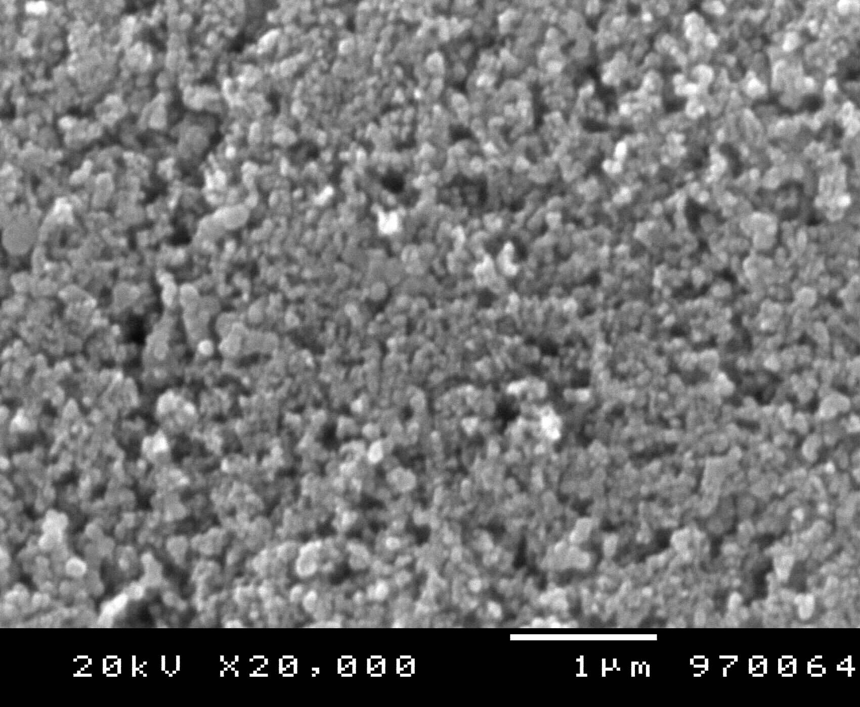
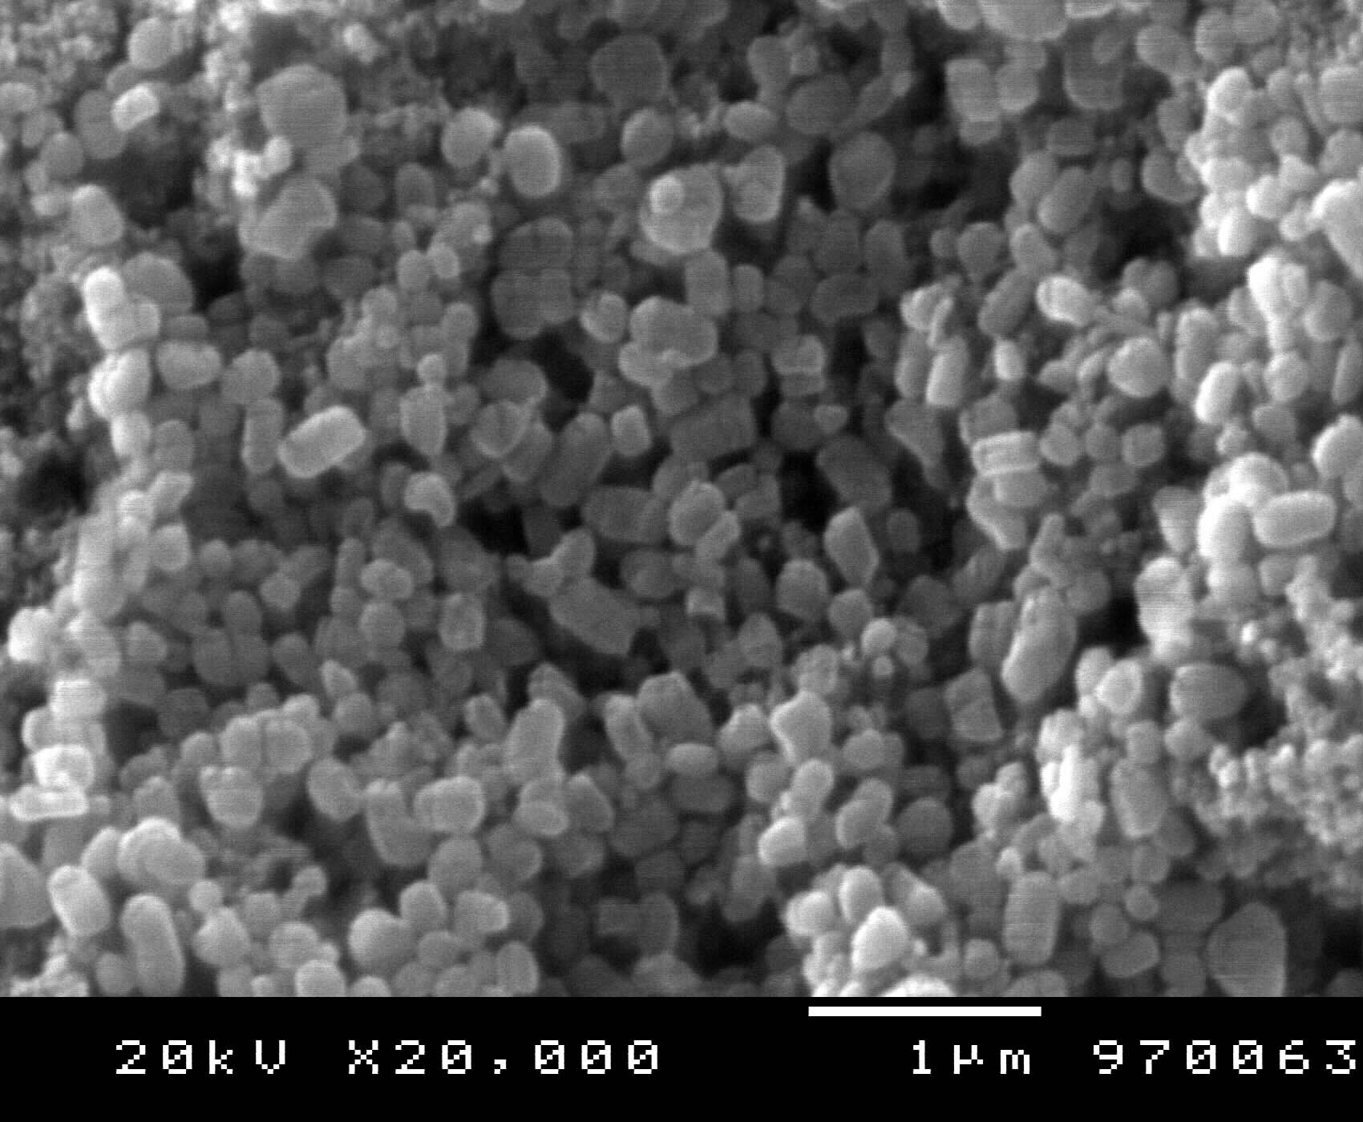
(a) (b)

Fig. 1. SEM images of surface of diffusion layer made (a) by spraying method (b) by
rolling method
(a) (b)
Fig. 2. Effect of fabrication method on the cell performance
Fig. 2. (b) 는 Nafion solution을 촉매층 제조 후 전극 표면에 바른 것과 촉매와 함께 spray한 전극의 성능을 비교한 것이다. 이때 기체 확산층과 촉매층은 spray법으로 제조하였다. Nafion solution을 전극 표면에 바른 것 보다는 촉매와 함께 spray한 전극이 우수한 성능을 나타냈다. 이는 Nafion solution을 표면에 바르면 함침 깊이가 일정하지 않아 Nafion이 함침 되지 않은 부분이 발생하여 촉매의 이용률이 떨어지며 또 기체 확산층까지 함침 된 부분이 발생하여 기체 확산에 장애가 되지만, 촉매와 함께 뿌려주면 촉매층에 골고루 분포하기 때문에 촉매의 이용률이 향상되었기 때문인 것으로 사료된다.
이상의 결과를 통하여 기공도가 우수하고 입체적인 구조를 가지는 기체 확산층과 Nafion의 고른 함침 효과를 얻을 수 있는 전극 제조 방법이 우수한 성능을 나타내는 것을 확인 하였다.

참고문헌
1. M. S. Wilson, S. Gottesfeld, J. Appl. Electrochem., 22 1-7 (1992).
2. M. Uchida, Y. Aoyama, N. Eda, and A.Ohta, J. Electrochem. Soc., 143, 2245(1996).
3. M. Watanabe, M. Tomikita, H. Usami, and S. Motoo, J. Electrochem. Soc., 197, 195 (1986).
4. E. Gileadi, “Electrode Kinetics”, VCH(1993).

